WEB TEKNOLOJİLERİ

Öğretim elemanı : Dr.Öğr.Üyesi HÜSEYİN ESKİ

Ödevin konusu : Proje/ kişisel web sitesi

Ödevin hazırlayanın

ad : ABDELRAHMAN

soyad : AHMED

öğrenci numarası : g201210563



NAVBAR I bootstrap navabr kullanarak yaptim



Slideri bootstrap carosel kullanarak yaptim yazının kolay okunması için resim üzerine image overlay yaptım

Read more tuşuna tıklandığında ya sayfanın içersinde yada başka bir sayfa açılıyor



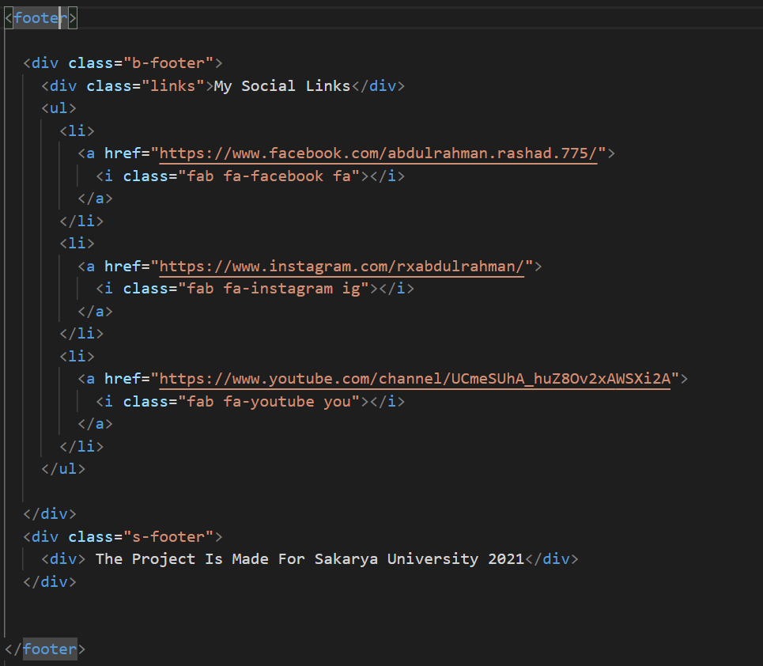

Social media iconları için font awesome kullandım iconlar aynı zamanda benim kişisel hesablarıma link

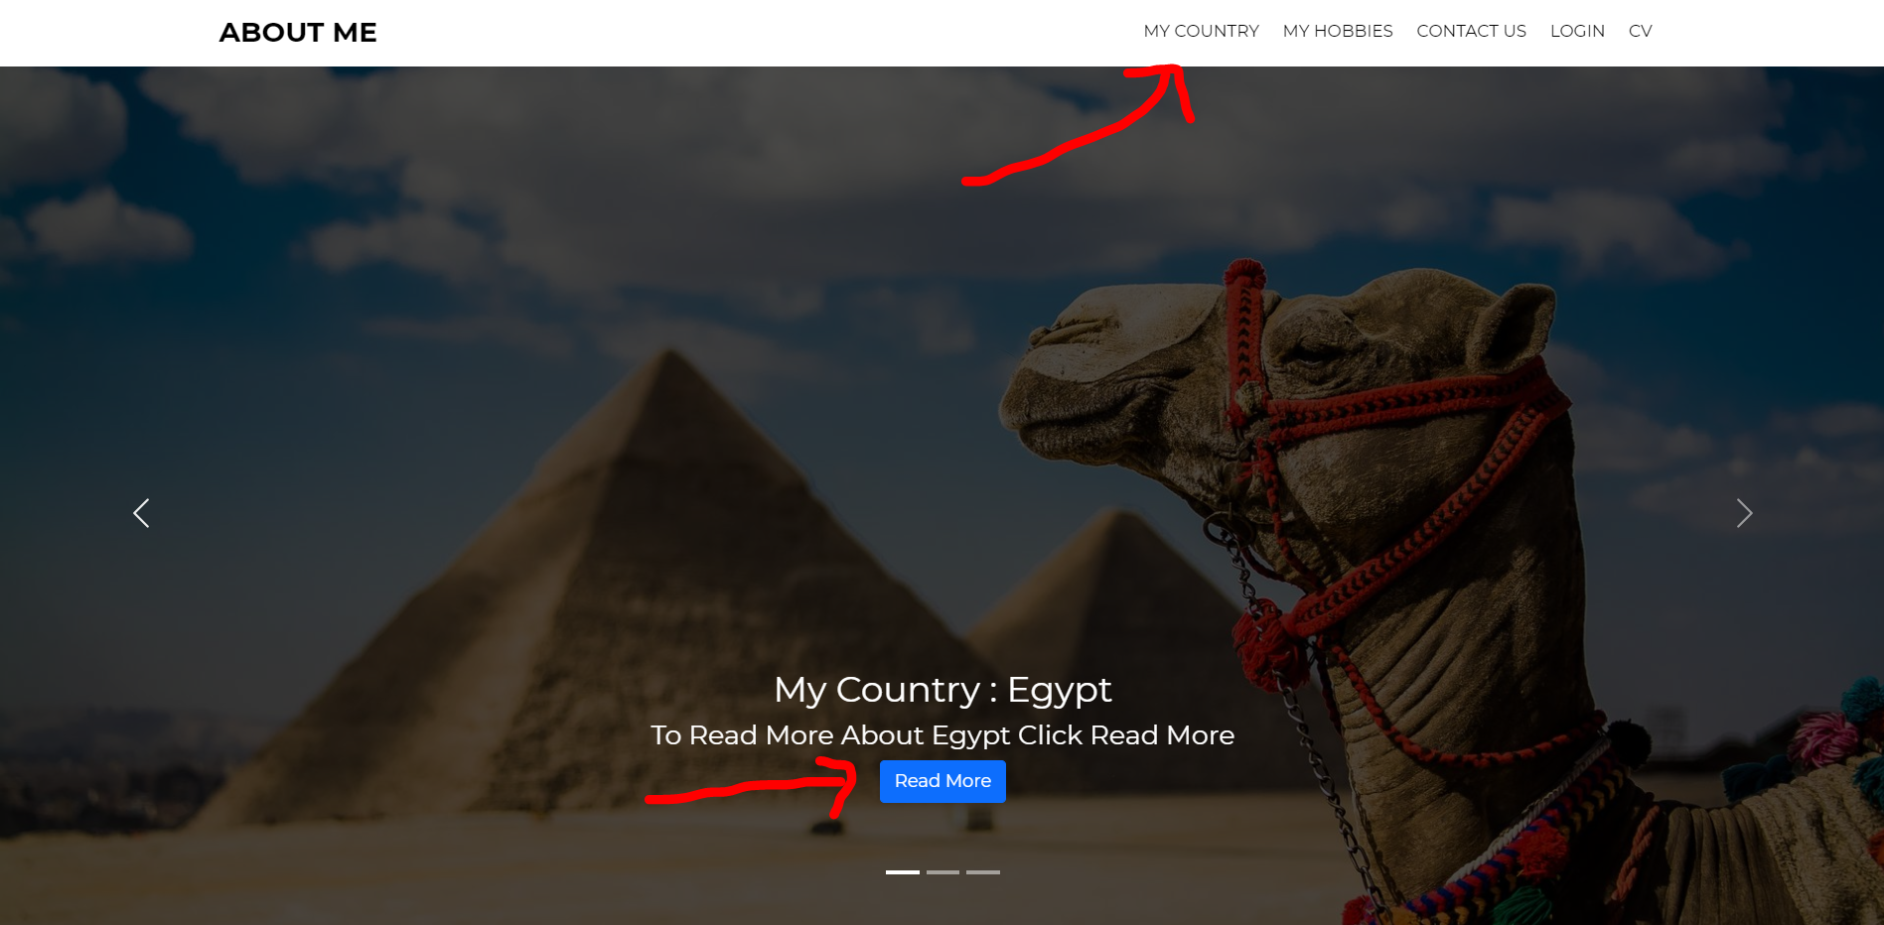

Bu iki linkten birine tıklandığında aşağdaki sayfa açılacak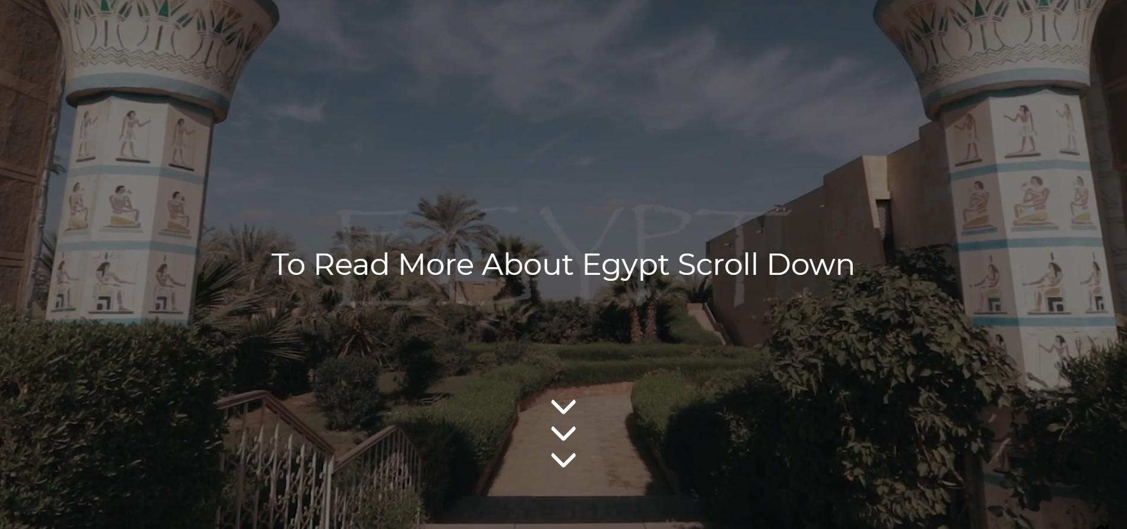

Background video üzerine siyah arka planı video automatik ve sesiz çalışyor

Safanın devamında memleketim hakkında genel bilgiler



Bu tuşa tıklandığında aşağdaki sayfa açılacak

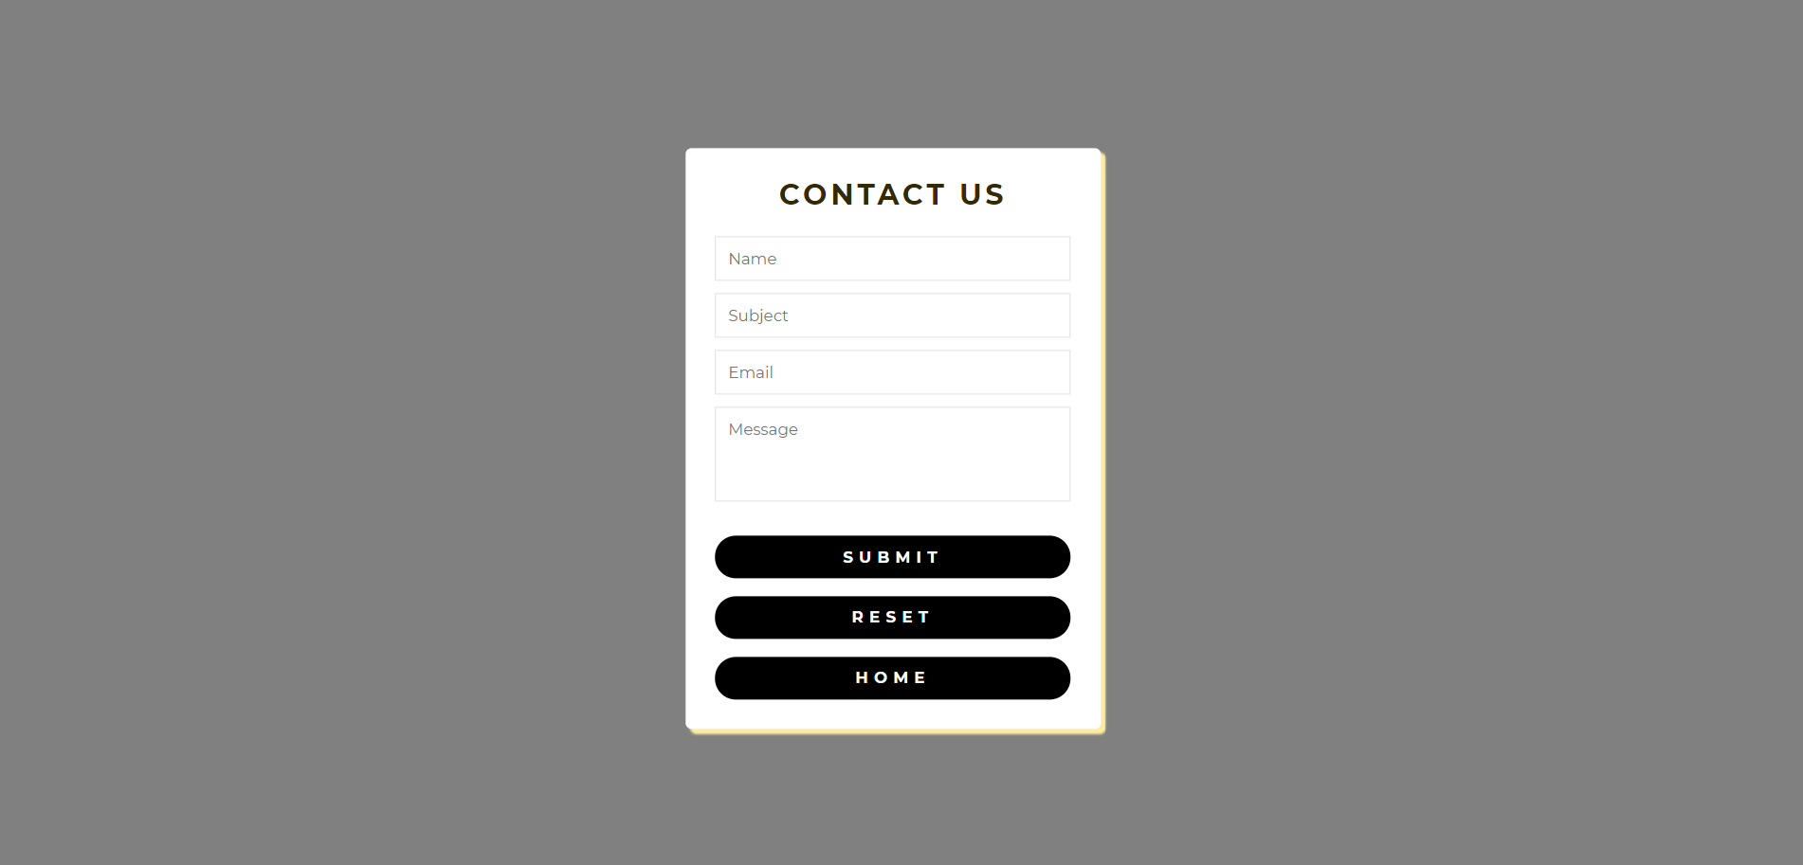

Iletişim sayfası textbox i eksik ya da boş bırakılırsa javascriptten kontrol edilerek hata mesajı çıkacak

 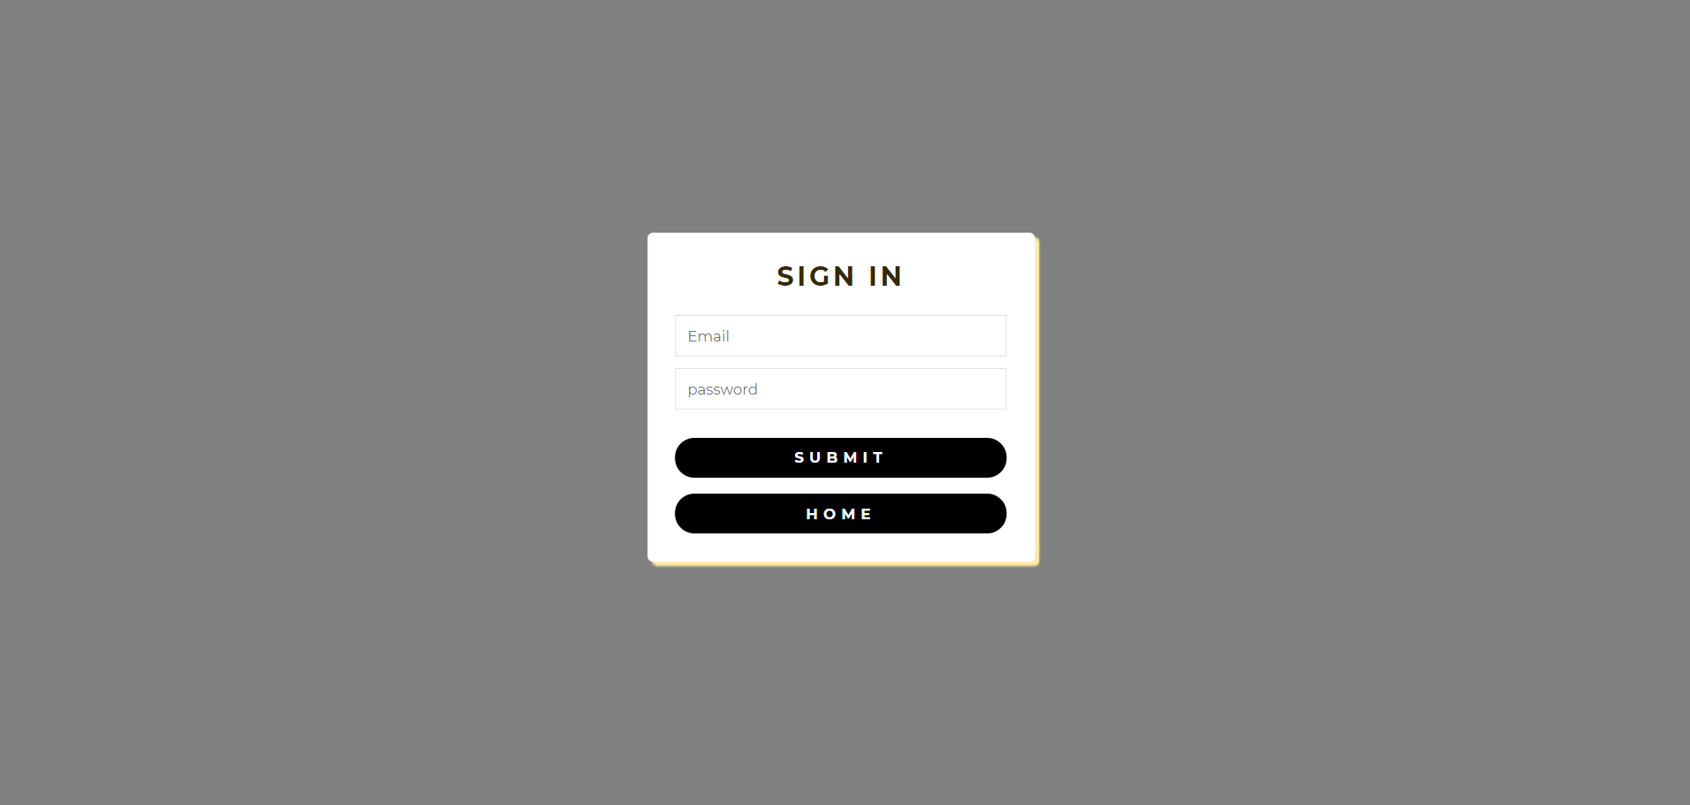

Php kullanarak login sayfası hazırlandı



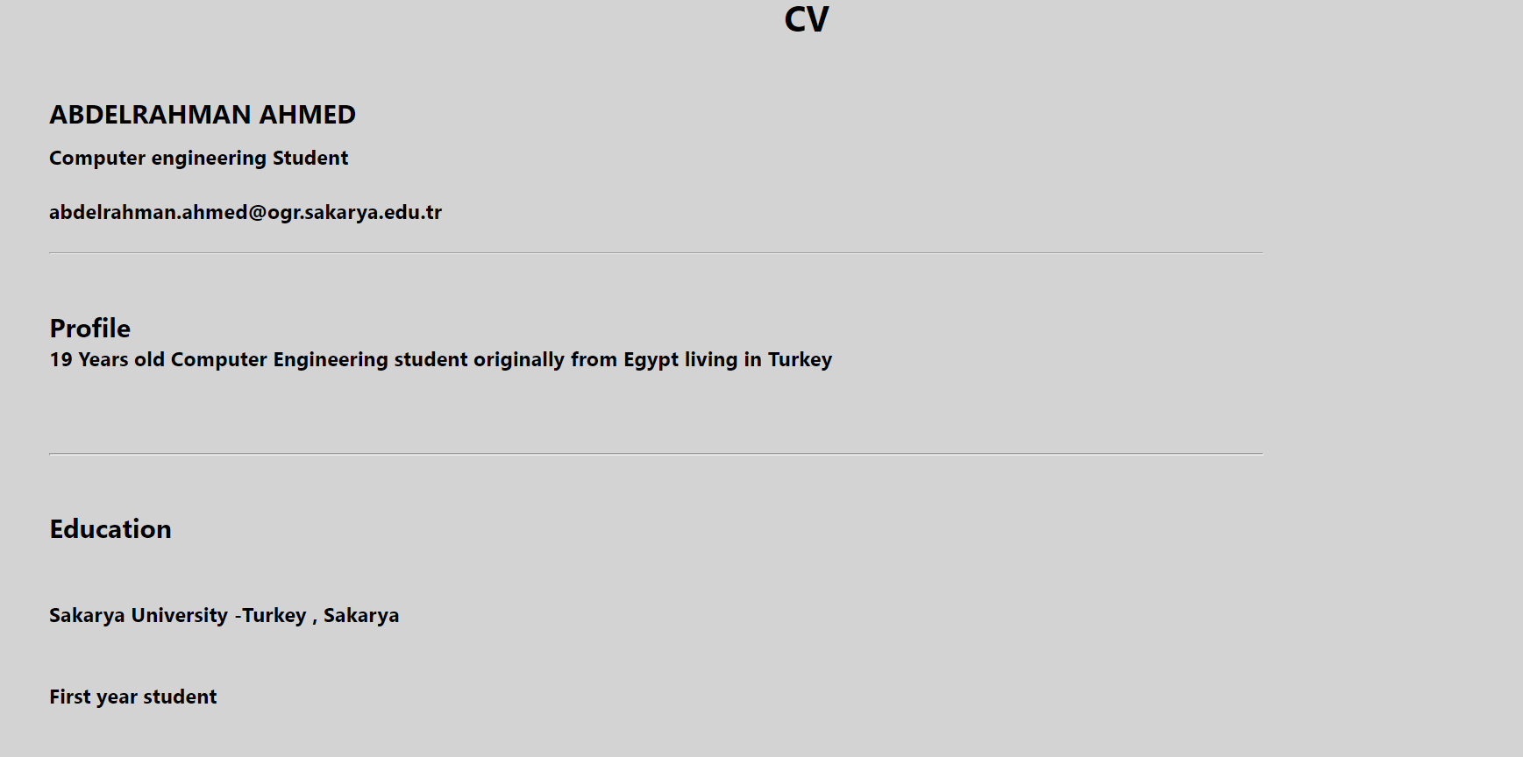

Semantik taglar ile hazırlanan cv sayfası